В тиждень психології про ВИДАТНих

ПСИХОЛОГів, ПСИХОТЕРАПЕВТів.

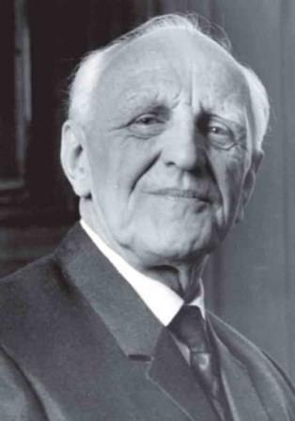
Англійський психотерапевт Дональд Вудс Віннікотт (1896-1971) вважається поряд з А. Фрейд і Мелані Кляйн найзначнішим дитячим психоаналітиком нашого часу

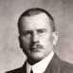
Карл Густав Юнг (1875 -1961) - швейцарський психіатр, засновник одного з напрямків глибинної психології, - аналітичної психології. Завданням аналітичної психології Юнг вважав тлумачення архетипових образів, що виникають у пацієнтів

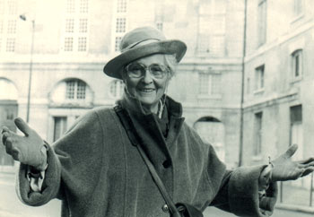
Франсуаза Дольто (1908 - 1988) - французький психоаналітик, педіатр, одна з ключових фігур французького психоаналізу і дитячого психоаналізу зокрема.

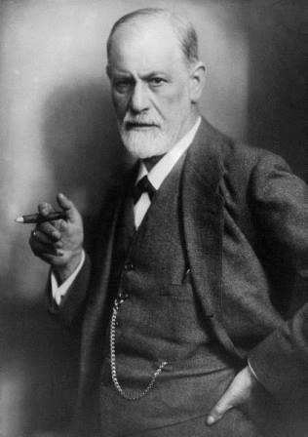
Зигмунд Фрейд (1856 - 1939) - австрійський психолог, психіатр і невролог. Зигмунд Фрейд найбільш відомий як засновник психоаналізу, який справив значний вплив на психологію, медицину, соціологію, антропологію, літературу і мистецтво XX століття.

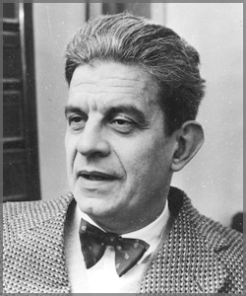
Жак Марі Еміль Лакан (1901 - 1981) - французький філософ, лікар-психіатр за освітою, вже ніколи не відмовиться від вибраного шляху, навіть після того, як в 1964 році відкриє Школу психоаналізу.

Ерік Хомбургер Еріксон (1902 - 1994) був психологом у сфері психології розвитку і психоаналітиком. Відомий, перш за все, своєю теорією стадій психосоціального розвитку, а також як автор терміну криза ідентичності.

Карен Хорні (1885 - 1952) - американський психоаналітик і психолог, одна з ключових фігур неофрейдизма. Акцентувала значення впливу навколишнього соціального середовища на формування особистості. Основу мотивації людини вона вбачала в почутті занепокоєння, яке змушує людину прагнути до безпеки, і в якому міститься потреба в самореалізації.

нна Фрейд (1895 - 1982) - засновниця дитячого психоаналізу, почесний доктора багатьох університетів Європи та Америки, дочка й вірна послідовниця Зигмунда Фрейда. За 60 років психоаналітичної роботи та навчальної діяльності вона написала 88 доповідей і лекцій, які увійшли до 10-томне зібрання її творів, 91 інших статей, 32 з яких увійшли до "Зібрання творів".
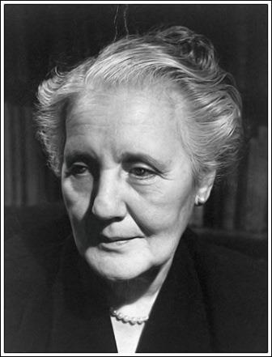
Мелані Кляйн (1882 - 1960) - впливовий британський психоаналітик австрійського походження є однією з найбільш відомих і яскравих постатей психоаналітичного руху.

Адлер Альфред (1870 - 1937) - австрійський психолог, психіатр і мислитель, один з попередників неофрейдизму, творець системи індивідуальної психології. Його власний життєвий шлях, можливо, став важливою допомогою в створенні концепції індивідуальної теорії особистості.
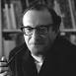Ерік Леннард Берн (1910 - 1970) - американський психолог і психіатр. Відомий, перш за все, як розробник трансакційного аналізу і сценарного аналізу. Розвиваючи ідеї психоаналізу, загальної теорії і методу лікування нервових і психічних захворювань,

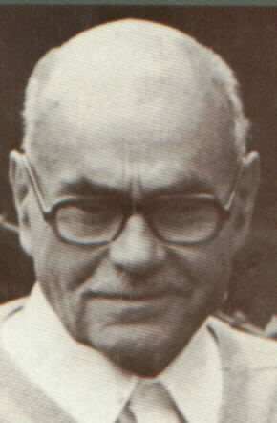
Уілфред Рупрехт Біон (1897 - 1979) - видатний представник британської школи психоаналізу, послідовник Мелані Кляйн, президент Британського психоаналітичного суспільства в 1962-65 рр..

Олександр Лоуен (1910 - 2008) - американський психотерапевт. У 1940-ті - на початку 1950-х рр.. - Учень Вільгельма Райха. Творець методу «біоенергетичний аналіз» і один із засновників Міжнародного інституту біоенергетичного аналізу. Дослідник проблем сексуальності. Автор ряду книг з тілесно-орієнтованої психотерапії. У своєму методі Лоуен поєднує роботу з тілом і психоаналітичний процес.

Джекоб (Якоб) Леві Морено (1889 - 1974) - психіатр, психолог і соціолог. Засновник психодрами, соціометрії і групової психотерапії.

Фредерік Саломон Перлз, також відомий як Фріц Перлз; (1893 - 1970) - німецький лікар-психіатр, психотерапевт єврейського походження. Основоположник гештальттерапии.

Вільгельм Райх (1897 - 1957) - австрійський і американський психолог, один із засновників європейської школи психоаналізу, єдиний з учнів Фрейда (так званих неофрейдистов, кожен з яких заснував власне вчення), що розвивав можливості радикальної соціальної критики: скасування репресивної моралі і вимога статевої освіти . Ідеї ??Райха вплинули на «нових лівих» на Заході.

Вірджинія Сатир (1916 - 1988) - американський психолог, психотерапевт. Ідеї ??Вірджинії Сатир зробили великий вплив на розвиток сімейної психотерапії.

Еріх Зелігманів Фромм (1900 - 1980) - німецький соціолог, філософ, соціальний психолог, психоаналітик, представник Франкфуртської школи, один із засновників неофрейдизму і фрейдомарксізм.

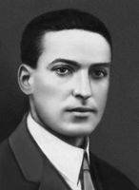
Лев Семенович Виготський (1896 - 1934) - радянський психолог, засновник дослідницької традиції, названої в критичних роботах 1930-х років «культурно-історичною теорією» в психології. Виготський основну увагу приділяв вивченню структури свідомості (його робота «Мислення і мова», 1934 є основоположною для вітчизняної психолінгвістики). Досліджуючи мовне мислення, Виготський по-новому вирішує проблему локалізації вищих психічних функцій як структурних одиниць діяльності мозку. Вивчаючи розвиток і розпад вищих психічних функцій на матеріалі дитячої психології, дефектології та психіатрії Виготський приходить до висновку, що структура свідомості - це динамічна смислова система знаходяться в єдності афективних вольових та інтелектуальних процесів.

Освальд Арнольд Готтфрід Шпенглер (1880 - 1936) - німецький філософ-ідеаліст, представник філософії життя, публіцист консервативно-націоналістичного спрямування.

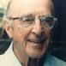
Карл Ренсом Роджерс (1902 - 1987) - американський психолог, один з творців гуманістичної психології (поряд з Абрахамом Маслоу). Фундаментальним компонентом структури особистості Роджерс вважав «я-концепцію», яка формується в процесі взаємодії суб’єкта з навколишнім соціальним середовищем і яка є інтегральним механізмом саморегуляції його (суб’єкта) поведінки.

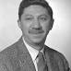
Абрахам Маслоу (1908 - 1970) - видатний американський психолог, засновник гуманістичної психології.

Франц Габріель Александер (1891 - 1964) - американський лікар і психоаналітик, який вважається одним із засновників психосоматичної медицини та психоаналітичної кримінології
Дэниел Гоулман (р. 1946) - Відомий американський психолог, науковий журналіст. Протягом дванадцяти років писав статті для The New York Times, спеціалізуючись на психології і науках про мозок. Написав понад 10 книг з психології, освіти, науки і лідерства.

